温馨提示：
此套题为Word版，请按住Ctrl,滑动鼠标滚轴，调节合适的观看比例，答案解析附后。关闭Word文档返回原板块。
课时提升作业 十九
直线的点斜式方程
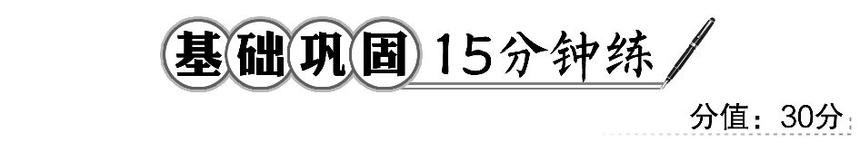
一、选择题(每小题4分,共12分)
1.(2016·潍坊高一检测)斜率为-2,过点(3,-2)的直线方程是 ( )
A.y-2=-2(x-3) B.y+2=-2(x-3)
C.y+2=-2(x+3) D.y+2=2(x+3)
【解析】选B.由直线的点斜式方程知,方程为y+2=-2(x-3).
2.(2016·大同高一检测)与直线y=2x+1垂直,且在y轴上的截距为4的直线的斜截式方程为 ( )
A.y=x+4 B.y=2x+4
C.y=-2x+4 D.y=-x+4
【解析】选D.与直线y=2x+1垂直,故斜率为-,所以要求的直线的斜截式方程为y=-x+4.
3.过点P(2,1),且倾斜角是直线l:x-y-1=0的倾斜角的两倍的直线方程为
( )
A.x-2y-1=0 B.x=2
C.y-1=2(x-2) D.2x-y-1=0
【解析】选B.直线l:x-y-1=0,即为y=x-1,
所以斜率为1,倾斜角为45°,
故所求直线的倾斜角为90°,直线方程为x=2.
【补偿训练】已知直线方程y-3=(x-4),则这条直线经过的定点和倾斜角分别是 ( )
A.(4,3),60° B.(-3,-4),30°
C.(4,3),30° D.(-3,-4),60°
【解析】选A.直线过点(4,3),斜率为,故倾斜角为60°.
二、填空题(每小题4分,共8分)
4.(教材P95练习T3改编)在y轴上截距为-3且斜率为-的直线方程为________.
【解析】由斜截式方程知直线方程为y=-x-3.
答案:y=-x-3
【补偿训练】直线l的方程为y-a=(a-1)(x+2),若此直线在y轴上的截距为10,则a=__________.
【解析】当x=0时,y=3a-2,令3a-2=10,解得a=4.
答案:4
5.(2016·新乡高一检测)直线y=kx+b不经过第二象限,则实数k,b满足的关系为________.
【解析】直线y=kx+b不经过第二象限,故k>0且b≤0.
答案:k>0且b≤0
三、解答题
6.(10分)(2016·襄阳高一检测)已知直线l经过点(6,4),且与直线y-3=-(x+2)平行,求直线l的点斜式方程.
【解题指南】根据直线l与直线y-3=-(x+2)平行,可得直线l的斜率,由点斜式可得直线l的方程.
【解析】由于直线l与直线y-3=-(x+2)平行,可得直线l的斜率为-,又直线l过点(6,4),由直线的点斜式方程可得,直线l的方程为:y-4=-(x-6).
【补偿训练】求经过点(0,2),且与直线l₁:y=-3x-5平行的直线l₂的方程.
【解析】由l₁:y=-3x-5得k₁=-3,
由两直线平行知k₂=k₁=-3,
所以所求直线l₂的方程为y-2=-3x,即3x+y-2=0.
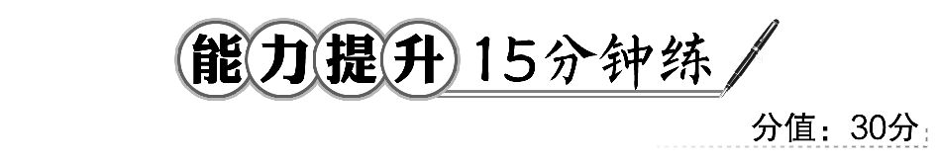
一、选择题(每小题5分,共10分)
1.直线y=2x+1在y轴上的截距为 ( )
A.1 B.-1 C. D.-
【解析】选A.由y=2x+1,取x=0,得y=1,所以直线y=2x+1在y轴上的截距为1.
【补偿训练】设集合A={x|x为直线的斜截式方程},B={x|x为一次函数的解析式},那么集合A与集合B的关系为 ( )
A.A=B B.A⊆B
C.B⊆A D.以上都不对
【解析】选C.直线的斜截式方程y=kx+b中的k可以为0,一次函数y=kx+b中k≠0.
2.(2016·合肥高一检测)下列四个结论:
①方程k=与方程y-2=k(x+1)可表示同一直线;
②直线l过点P(x₁,y₁),倾斜角为,则其方程为x=x₁;
③直线l过点P(x₁,y₁),斜率为0,则其方程为y=y₁;
④所有直线都有点斜式和斜截式方程.
其中正确的个数为 ( )
A.1 B.2 C.3 D.4
【解析】选B.①中k=表示的直线上少一点(-1,2),
y-2=k(x+1)则表示整条直线,故不正确;
②③正确;
当直线的斜率不存在时,无法用点斜式和斜截式方程表示,故④不正确.
二、填空题(每小题5分,共10分)
3.(2016·杭州高一检测)直线l₁与直线l₂:y=3x+1平行,又直线l₁过点(3,5),则直线l₁的方程为________.
【解析】直线l₁与直线l₂:y=3x+1平行,故其斜率为3,又过点(3,5),
所以方程为y-5=3(x-3).
答案:y-5=3(x-3)
【补偿训练】在x轴上的截距是5,倾斜角为的直线方程为________.
【解析】在x轴上的截距是5,故过点(5,0),倾斜角为,斜率为-1,所以直线方程为y-0=-(x-5),即y=-x+5.
答案:y=-x+5
4.直线y=ax-3a+2(a∈R)必过定点________.
【解析】将直线方程变形为y-2=a(x-3),由直线方程的点斜式可知,直线过定点(3,2).
答案:(3,2)
【拓展提升】揭秘“直线过定点”的问题
含有一个参数的直线方程,一般过定点.求定点的方法有两种:(1)将直线方程化成点斜式,由点斜式方程观察得到定点.
(2)将x,y看成参数的系数,变形整理后,对参数取任意的值,式子都成立,从而转化为方程组,求x,y的值,由x,y确定的点就是“定点”.如本题,原方程可化为(x-3)a+2-y=0,上式对任意的a都成立,所以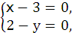解得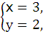所以直线过定点(3,2).
三、解答题
5.(10分)(2016·太原高一检测)直线l的斜率为-,且和两坐标轴正半轴围成的三角形的面积为3,求直线l的方程.
【解析】直线l的斜率为-,
设在y轴上的截距为b(b>0),
则方程为y=-x+b,
所以与x轴的交点为(6b,0),所以与两坐标轴正半轴围成的三角形的面积S=·6b·b=3,
解得b=1,故直线l的方程为y=-x+1.
关闭Word文档返回原板块

